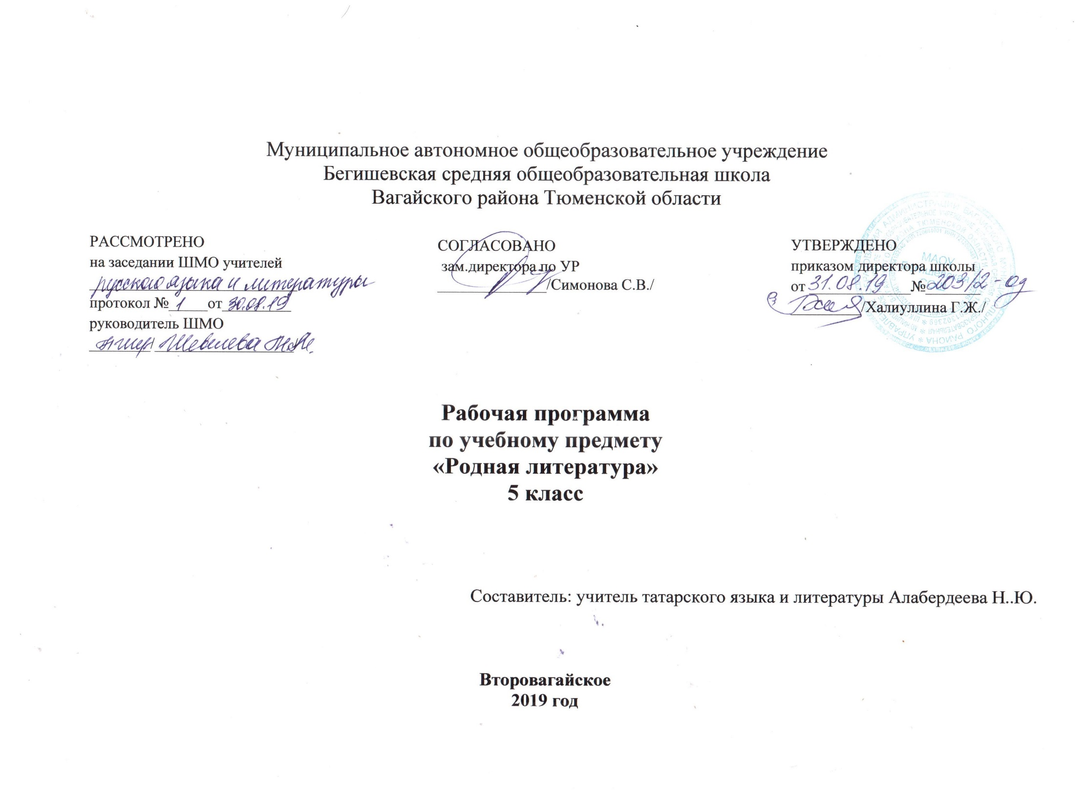
1.ПЛАНИРУЕМЫЕ РЕЗУЛЬТАТЫ ОСВОЕНИЯ УЧЕБНОГО ПРЕДМЕТА

Личностные результаты
1) воспитание российской гражданской идентичности: патриотизм, уважение к Отечеству, прошлое и настоящее многонационального народа России; осознание своей этнической принадлежности, знание истории, языка, культуры своего народа, своего края, основ культурного наследия народов России и человечества; усвоение гуманистических, демократических и традиционных ценностей многонационального российского общества; воспитание чувства ответственности и долга перед Родиной;
2) формирование ответственного отношения к учению, готовности и способности обучающихся к саморазвитию и самообразованию на основе мотивации к обучению и познанию, осознанному выбору и построению дальнейшей индивидуальной траектории образования на базе ориентировки в мире профессий и профессиональных предпочтений, с учетом устойчивых познавательных интересов, а также на основе формирования уважительного отношения к труду, развития опыта участия в социально значимом труде;
3) формирование целостного мировоззрения, соответствующего современному уровню развития науки и общественной практики, учитывающего социальное, культурное, языковое, духовное многообразие современного мира;
4) формирование осознанного, уважительного и доброжелательного отношения к другому человеку, его мнению, мировоззрению, культуре, языку, вере, гражданской позиции, к истории, культуре, религии, традициям, языкам, ценностям народов России и народов мира; готовности и способности вести диалог с другими людьми и достигать в нем взаимопонимания;
5) освоение социальных норм, правил поведения, ролей и форм социальной жизни в группах и сообществах, включая взрослые и социальные сообщества; участие в школьном самоуправлении и общественной жизни в пределах возрастных компетенций с учетом региональных, этнокультурных, социальных и экономических особенностей;
6) развитие морального сознания и компетентности в решении моральных проблем на основе личностного выбора, формирование нравственных чувств и нравственного поведения, осознанного и ответственного отношения к собственным поступкам;
7) формирование коммуникативной компетентности в общении и сотрудничестве со сверстниками, детьми старшего и младшего возраста, взрослыми в процессе образовательной, общественно полезной, учебно-исследовательской, творческой и других видов деятельности;
8) формирование ценности здорового и безопасного образа жизни; усвоение правил индивидуального и коллективного безопасного поведения в чрезвычайных ситуациях, угрожающих жизни и здоровью людей, правил поведения на транспорте и на дорогах;
9) формирование основ экологической культуры соответствующей современному уровню экологического мышления, развитие опыта экологически ориентированной рефлексивно-оценочной и практической деятельности в жизненных ситуациях;
10) осознание значения семьи в жизни человека и общества, принятие ценности семейной жизни, уважительное и заботливое отношение к членам своей семьи;
11) развитие эстетического сознания через освоение художественного наследия народов

Метапредметные результаты:
1) умение самостоятельно определять цели своего обучения, ставить и формулировать для себя новые задачи в учебе и познавательной деятельности, развивать мотивы и интересы своей познавательной деятельности;
2) умение самостоятельно планировать пути достижения целей, в том числе альтернативные, осознанно выбирать наиболее эффективные способы решения учебных и познавательных задач;
3) умение соотносить свои действия с планируемыми результатами, осуществлять контроль своей деятельности в процессе достижения результата, определять способы действий в рамках предложенных условий и требований, корректировать свои действия в соответствии с изменяющейся ситуацией;
4) умение оценивать правильность выполнения учебной задачи, собственные возможности ее решения;
5) владение основами самоконтроля, самооценки, принятия решений и осуществления осознанного выбора в учебной и познавательной деятельности;
6) умение определять понятия, создавать обобщения, устанавливать аналогии, классифицировать, самостоятельно выбирать основания и критерии для классификации, устанавливать причинно-следственные связи, строить логическое рассуждение, умозаключение (индуктивное, дедуктивное и по аналогии) и делать выводы;
7) умение создавать, применять и преобразовывать знаки и символы, модели и схемы для решения учебных и познавательных задач;
8) смысловое чтение;
9) умение организовывать учебное сотрудничество и совместную деятельность с учителем и сверстниками; работать индивидуально и в группе; находить общее решение и разрешать конфликты на основе согласования позиций и учета интересов; формулировать, аргументировать и отстаивать свое мнение;
10) умение осознанно использовать речевые средства в соответствии с задачей коммуникации для выражения своих чувств, мыслей и потребностей; планирования и регуляции своей деятельности; владение устной и письменной речью, монологической контекстной речью;
11) формирование и развитие компетентности в области использования информационно-коммуникационных технологий (далее - ИКТ компетенции); развитие мотивации к овладению культурой активного пользования словарями и другими поисковыми системами;
12) формирование и развитие экологического мышления, умение применять его в познавательной, коммуникативной, социальной практике и профессиональной ориентации.

Предметные результаты
11) осознание значимости чтения и изучения родной литературы для своего дальнейшего развития; формирование потребности в систематическом чтении как средстве познания мира и себя в этом мире, гармонизации отношений человека и общества, многоаспектного диалога;
2) понимание родной литературы как одной из основных национально-культурных ценностей народа, как особого способа познания жизни;
3) обеспечение культурной самоидентификации, осознание коммуникативно-эстетических возможностей родного языка на основе изучения выдающихся произведений культуры своего народа, российской и мировой культуры;
4) воспитание квалифицированного читателя со сформированным эстетическим вкусом, способного аргументировать свое мнение и оформлять его словесно в устных и письменных высказываниях разных жанров, создавать развернутые высказывания аналитического и интерпретирующего характера, участвовать в обсуждении прочитанного, сознательно планировать свое досуговое чтение;
5) развитие способности понимать литературные художественные произведения, отражающие разные этнокультурные традиции;
6) овладение процедурами смыслового и эстетического анализа текста на основе понимания принципиальных отличий литературного художественного текста от научного, делового, публицистического и т.п., формирование умений воспринимать, анализировать, критически оценивать и интерпретировать прочитанное, осознавать художественную картину жизни, отраженную в литературном произведении, на уровне не только эмоционального восприятия, но и интеллектуального осмысления.
Устное народное творчество
Учащийся 5 класса научится:
- осознанно воспринимать и понимать фольклорный текст; различать фольклорные и литературные произведения, обращаться к пословицам, поговоркам, фольклорным образам, «традиционным» фольклорным приемам в различных ситуациях речевого общения, сопоставлять фольклорную сказку и ее интерпретацию средствами других искусств (иллюстрация, мультипликация, художественный фильм);
- выделять нравственную проблематику фольклорных текстов как основу для развития представлений о нравственном идеале своего и народа, формирования представлений о татарском национальном характере,
- видеть черты татарского национального характера в героях сказок и былин, видеть черты национального характера своего народа в героях народных сказок и былин;
- учитывая жанрово-родовые признаки произведений устного народного творчества, выбирать фольклорные произведения для самостоятельного чтения,
- определять с помощью пословицы жизненную/вымышленную ситуацию,
- выразительно читать сказки и былины, соблюдая соответствующий интонационный рисунок «устного рассказывания»,
- пересказывать сказки, четко выделяя сюжетные линии, не пропуская значимых композиционных элементов, используя в своей речи характерные для народных сказок художественные приемы,
- выявлять в сказках характерные художественные приемы и на этой основе определять жанровую разновидность сказки, отличать литературную сказку от фольклорной, видеть «необычное в обычном», устанавливать неочевидные связи между предметами, явлениями, действиями, отгадывая или сочиняя загадку.
Учащийся 5 класса получит возможность научиться:
- сравнивая сказки, принадлежащие разным народам, видеть в них воплощение нравственного идеала конкретного народа,
- рассказывать о самостоятельно прочитанной сказке, былине, обосновывая свой выбор,
- сочинять сказку (в том числе и по пословице), былину и/или придумывать сюжетные линии,
- выбирать произведения устного народного творчества разных народов для самостоятельного чтения, руководствуясь конкретными целевыми установками.

2.СОДЕРЖАНИЕ УЧЕБНОГО ПРЕДМЕТА
5 класс
Устное народное творчество. Особенности пословиц, поговорок, загадок. Татарские народные сказки. Конфликт добра и зла в сказке ”Акбайтал”, “ Үгикыз”. Окрыляясь народным творчеством. Общие черты и различия басен Г.Тукая, А.Исхака, И.Крылова.
Образцы Древней литературы. Слово о Кол Гали. Поэма «КыйссаиЙосыф».
Образцы литературы времен Казанского ханства. Слово о Мухамадьяре. Отрывки из поэмы «Нуры Содур»
Литература XIX века. Жизнь и творчество К. Насыйри. Знакомство с произведениями «Патша белән карт”,”Бай hәм хезмәтче”
К.Насыйри “Әбүгалисина”.В музее К.Насыйри.
«Эшүткәч,үкенүдәнфайдаюк”.
Жизнь и творчество Г.Тукая.Воспевание трудолюбия в его стихах.
Проблемы нравственности в сказке Г.Тукая «Су анасы».
Творчество поэта Г.Тукая в картинах художника Б.Алменова.
Г. Тукай и музыка. Жизнь и творчество А. Бакирова.
Литература начала XX века.Г.Ибрагимов и его творчество.
Слово о Г.Ибрагимове. Воспевание природы в рассказах “Яз башы”, ”Фәгыйлә” Теория литературы. Понятие о рассказе,об образе.
Слово о Мусе Джалиле. Арии из либретты “Алтынчәч”. Знакомство с понятиями ария, либретто, строфа.
Литература времен ВОВ. Вера в победу и бессмертие в произведениях М.Джалиля “Җырларым”, “Бүреләр”.
Понятие о жанре баллады. О картине Х.Якупова «Хөкемалдыннан” Слово о Ф.Кариме. О любви к родной природе в рассказе «Кыр казы».
Подвиг солдата и тоска по родине в стихотворениях Ф.Карима“ Ватаным өчен”, “Сөйләр сүзләр бик күп алар”.
Слово о Г.Кутуе. Понятие о белом стихе. Образы героев ВОВ в произведении “Сагыну”. Слово о С.Хакиме. В музее С.Хакима. Образы животных в стихотворении “Колын”. Писатели о С. Хакиме.
Слово о Ф.Хусни . Проблема выбора профессии в рассказе «Чыбыркы».
Слово о Ф.Яруллине. Победа добра над злом в сказке “ЗәңгәркүлдәАйкоена”. Родная страна,родной край. Слово о Н.Исанбет. Описание красоты родного края в стихотворении «Туган ил».
Понятие счастья в стихотворении Р.Валиевой« Табигать баласына».
Переводная литература. Слово об А.Платонове. Жизнь деревни во время ВОВ в рассказе «Ягъфәрбабай”.
Юмор и ирония в в рассказе Л.Лерона «Зөhрә кыз безнең авылдан”

Тематическое планирование
Тема раздела/количество часов | Номер урока | Тема урока/количество часов
Введение. | 1 | Введение. И.Гази. “Үзе бер могҗиза”/1ч.
Устное народное творчество. /2ч. | 2 | Устное народное творчество. Особенности пословиц, поговорок, загадок./1ч.
Татарские народные сказки. /3ч. | 3 | Татарские народные сказки. “Ак байтал “ – волшебная сказка. /1ч.
 | 4 | “Үги кыз” – бытовая сказка. /1ч.
 | 5 | “Хәйләкәр төлке” – сказка про животных. /1ч.
 | 6 | Проектная работа: “Татарские народные сказки”. /1ч.
Окрыляясь народным творчеством./1ч. | 7 | Окрыляясь народным творчеством. Общие черты и различия басен Г.Тукая,
 |  | А.Исхака, И.Крылова./1ч.
Образцы Древней литературы./2ч. | 8 | Образцы Древней литературы.
 |  | Слово о Кол Гали. Поэма «Кыйссаи Йосыф». /1ч.
Образцы литературы времен Казанского ханства/2ч. | 9 | Образцы литературы времен Казанского ханства. Слово о Мухамадьяре.
 |  | Отрывки из поэмы «Нуры Содур» /1ч.
Литература XIX века./7ч. | 10 | Литература XIX века. Жизнь и творчество К. Насыйри. Знакомство с произ-
 |  | ведениями «Патша белән карт”,”Бай hәм хезмәтче”
 | 11 | К.Насыйри “Әбүгалисина”.В музее К.Насыйри. /1ч.
 | 12 | «Эшүткәч,үкенүдәнфайдаюк”. /1ч.
 | 13 | Жизнь и творчество Г.Тукая. /1ч.
 |  | Воспевание трудолюбия в его стихах. /1ч.
 | 14 | Проблемы нравственности в сказке Г.Тукая «Су анасы». /1ч.
 | 15 | Творчество поэта Г.Тукая в картинах художника Б.Алменова. /1ч.
 | 16 | Г. Тукай и музыка. Жизнь и творчество А. Бакирова. /1ч.
Литература начала XX века./4ч. | 17 | Литература начала XX века. Г.Ибрагимов и его творчество./1ч.
 | 18 | Слово о Г.Ибрагимове. Воспевание природы в рассказах “Яз
 |  | башы”,”Фәгыйлә” /1ч.
 | 19 | Теория литературы. Понятие о рассказе, об образе. /1ч.
 | 20 | Слово о Мусе Джалиле. Арии из либретты “Алтынчәч”.Знакомство с
 |  | понятиями ария, либретто, строфа. /1ч.
Литература времен ВОВ./9ч. | 21 | Литература времен ВОВ. Вера в победу и бессмертие в произведениях
 |  | М.Джалиля “Җырларым”,“Бүреләр”. /1ч.
 | 22 | Понятие о жанре баллады. О картинеХ.Якупова «Хөкемалдыннан” /1ч.
 | 23 | Сочинение по картине Х.Якупова «Хөкемалдыннан” /1ч.
 | 24 | Слово о Ф.Кариме. О любви к родной природе в рассказе «Кырказы»./1ч.
 | 25 | Подвиг солдата и тоска по родине в стихотворениях Ф.Карима“ Ватаным
 |  | өчен”, “Сөйләрсүзләрбиккүпалар”./1ч.
 | 26 | Слово о Г.Кутуе. Понятие о белом стихе. Образы героев ВОВ в
 |  | произведении “Сагыну”./1ч.
 | 27 | Слово о С.Хакиме.В музее С.Хакима. Образы животных в стихотворении
 |  | “Колын”. Писатели о С. Хакиме. /1ч.
 | 28 | Слово о Ф.Хусни. Проблема выбора профессии в рассказе «Чыбыркы»./1ч.
 | 29 | Слово о Ф.Яруллине. Победа добра над злом в сказке “Зәңгәркүлдә Ай
 |  | коена”./1ч.
Родная страна,родной край./3ч. | 30 | Родная страна,родной край. Слово о Н.Исанбет. Описание красоты родного края в стихотворении «Туган ил» 1ч.
 | 31 | Жизнь и творчество писателя-земляка Я.Занкиева. Сборник рассказов «Остроушко»./1ч.
 | 32 | Понятие счастья в стихотворении Р.Валиевой« Табигать баласына» /1ч.
Переводная литература /2ч. | 33 | Переводная литература. Слово об А.Платонове. Жизнь деревни во время
 |  | ВОВ в рассказе «Ягъфәрбабай”. /1ч.
 | 34 | Юмор и ирония в рассказе Л.Лерона «Зөhрә кыз безнең авылдан” /1ч.

Итого: 34 часа

